Министерство образования Российской Федерации
РОССИЙСКИЙ ГОСУДАРСТВЕННЫЙ ГИДРОМЕТЕОРОЛОГИЧЕСКИЙ УНИВЕРСИТЕТ

КУРСОВАЯ РАБОТА
по дисциплине

ИНФОРМАТИКА

Тема:
Среда и структура программирования Паскаль.

ФИО, группа:
Адрес студента:
Дата выполнения:

г. Санкт-Петербург
2010 г.

Содержание

- Введение . . . . . . . . . . . . . . . . . . 3
- Среда программирования . . . . . . . . . . . 5
- Структурные компоненты Паскаля . . . . . . . 8
  - Константы, переменные, выражения . . . . 8
  - Ветвления и циклы . . . . . . . . . . . 9
  - Процедуры, функции, модули . . . . . . 11
    - Стандартные подпрограммы . . . . . 12
    - Процедуры . . . . . . . . . . . 16
    - Функции . . . . . . . . . . . . 16
    - Модули . . . . . . . . . . . . . 17
    - Пример структурированной программы 18
  - Используемые типы данных . . . . . . . 18
- Объектно-ориентированное программирование . . . . 20
- Средства визуального программирования . . . . . . 21
- Заключение . . . . . . . . . . . . . . . . . . 21
Список литературы . . . . . . . . . . . . . . . 22

- Введение

Квалифицированное использование возможностей современных способов обработки информации с помощью персонального компьютера неизменно связано с использованием программ. А разработка и создание программ для решения различных практических задач – неотъемлемая часть деятельности всякого современного специалиста, работающего на уровне современных технологий. Однако, если исполняемая компьютерным процессором программа есть последовательность команд из нулей и единиц, то она понятна только профессиональным программистам. Это машинный код, который ориентирован на процессор компьютера, а никак не на человека. Проблема облегчения труда программиста решается использованием языков программирования высокого уровня – языков ориентированных не на компьютер, а на человека. Использование таких языков делает программирование доступным не только для профессиональных программистов, но и для любого грамотного с точки зрения информатики человека.
Язык программирования высокого уровня – формализованный способ записи алгоритма, достаточно близкий к естественному языку и потому доступный и понятный человеку, с одной стороны и в тоже время с другой стороны, достаточно формально ограниченный, чтобы его можно было преобразовать в машинный код с помощью программы-компилятора. Таким образом программа, написанная на языке высокого уровня является достаточно независимой от типа компьютера.
В эпоху больших ЭВМ такими языками были АЛГОЛ, ФОРТРАН, КОБОЛ на которых было написано множество серьезных научных и инженерных программ. В настоящее время число языков программирования высокого уровня во всех их версиях давно перевалило за тысячу. Каждых из них создавался для решения каких-либо конкретных целей и потому имеет свои различия и особенности. Так Бейсик – прост и удобен для компилирования. С и его продвинутый вариант С++ - мощное средство для профессионального программирования с использованием объектно-ориентированных технологий. Язык Java реализует возможности сетевого программирования. Ada – специально разработанное средство военного ведомства США, по синтаксису имеет сходство с языком Pascal.
Язык программирования Pascal разработан швейцарским ученым –математиком Никлаусом Вирдтом в конце 60-х – начале 70-х годов. Его назначение при разработке – обучение программированию. Название языка дано в честь французского математика Блеза Паскаля (1623-1662 г.г.). При всей простоте для понимания, язык достаточно мощный для решения множества задач. Язык очень быстро распространился на самых разных платформах, но особенно на IBM-совместимых компьютерах.
Первые поколения языка носили название Pascal, Turbo Pascal, после версии 5.5 появилась более мощная версия Borland Pascal. Нумерация продолжилась и наряду с Turbo Pascal 6, появилась версия Borland Pascal 6 а затем и Borland Pascal 7.0. Инструментальные средства этого программного продукта представляют собой интегрированную среду разработки программ, способную решить практически все задачи, стоящие перед программистом при разработке. Вот эти инструменты:
- редактирование – удобная подготовка и исправление текста программ;
- компиляция программы, сопровождаемая поиском ошибок программиста и квалифицированными подсказками об их возможном характере;
- средства настройки среды программирования и окружения (установка текущего каталога, установка опций для компилятора и т.д.);
- средства отладки программ, например, пошаговое исполнение программы, возможность просмотра любой переменной;
- запуск программы на исполнение непосредственно из среды программирования.
Результатом работы в среде программирования являются тексты программ – файлы с расширением .pas и исполняемые файлы типа *.exe, которые могут быть использованы уже как самостоятельный продукт вне среды программирования.

- Среда программирования

После запуска файла BP.exe на экран монитора выводится интегрированная среда для работы с создаваемыми или открытыми файлами программ.
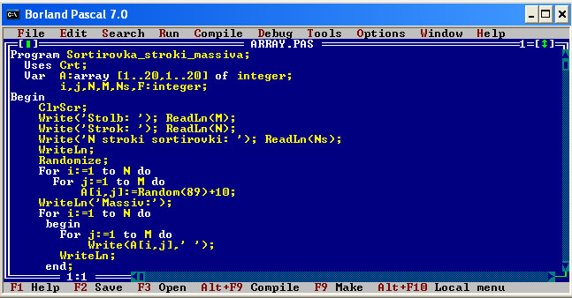

Рис. 1 Интегрированная среда Borland Pascal 7.0 в оконном режиме использования.

Работа в этой среде возможна как в оконном режиме (Рис. 1), так и в полноэкранном (Рис. 2). Переход между этими двумя режимам возможен применением аккорда Alt+Enter.
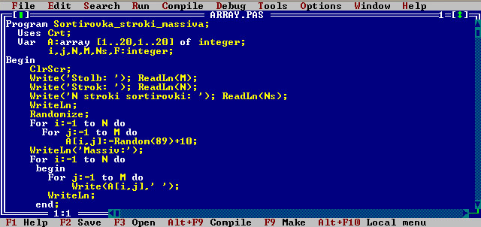

Рис.2 Полноэкранный режим работы

Полноценная работа над открытыми или создаваемыми программами возможна как в первом, так и во втором случае. Однако при использовании вывода на экран текстовой информации кириллицей возможны проблемы из-за разных кодовых таблиц DOS и Windows. В старых операционных системах (Windows 98 и ранее) эта проблема не возникает. Для WindowsXP она имеет место. Однако, если в полноэкранном режиме настроить использование кириллицы не удается, то при переходе на оконный режим (работает кодировка Windows) «абракадабра» кириллического текста восстанавливается в полноценный русский текст. Впрочем, на практике эту проблему чаще обходят, а не борются с ней, набирая русский текст латиницей, например: Zadaite chislo. Курьез, конечно, но широко используется. В более новых ОС (например Vista Starter) использование полноэкранного режима невозможно, работает только оконный.
Не воспринимают «продвинутые» ОС созданные в DOS –интегрированной среде и откомпилированные файлы Паскаля типа *.exe. Потому работа с Паскаль-программами в этом случае выполняется из среды редактора Паскаля с файлами типа *.pas.
В системе Borland Pascal 7.0 имеется и Windows-версия интегрированной среды программирования. Она запускается из файла BPW.exe. Окно этой среды на рис.3
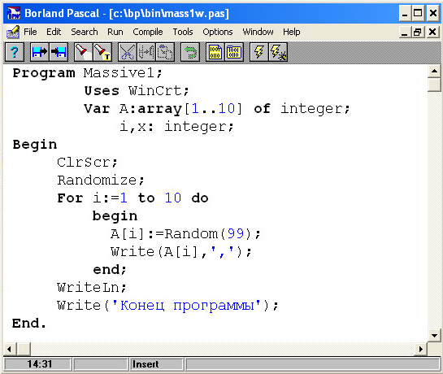

Рис.3 Интегрированная среда программирования на Паскале для Windows.

Имеются очень незначительные отличия в Pascal для Windows от Pascal для DOS. Например, модуль для работы с монитором для DOS называется (и вызывается в программу в разделе Uses) Crt, а для Windows-версии это WinCrt. Еше …

Для получения курсовой работы в полном объеме обратитесь к автору по реквизитам:
Моб.: 8 908 220 4152, ICQ: 482030413, skype: nikosimych

…. надо ли заниматься изучением Паскаля если есть более мощный и более современный инструмент?
Ответ на этот вопрос однозначный: Паскаль по-прежнему необходим для обучения программированию. Отсутствие высокопрофессиональных тонкостей, затрудняющих понимание на этапе начала обучения программированию, делает язык программирования Паскаль высоко доступным и позволяющим освоить все необходимые навыки начинающему программисту. Пройдя первые шаги программирования на Паскале, не составляет глобального труда перейти к Delphi (если вы не профессиональный программист а инженер), языку С++ (если возникнет тяга к профессиональному программирования), Java или PHP (если вас привлекает работа в сети) и любому другому. Основы программирования значительно эффективнее прошагать на Паскале.

Список литературы:

- Информатика. Базовый курс. С.В.Симонович и др. – СПб.: ПИТЕР, 2000г.
- Вычислительная техника и программирование. Учебник для вузов. Под ред. А.В.Петрова – М.: Высшая школа, 1990г.
- IBM PC для пользователей. Краткий курс. В.Э.Фигурнов – М.: ИНФРА, 1997г.
- Программирование в среде Turbo Pascal 7.0 А.Епанешников, В.Епанешников – М.: «ДИАЛОГ-МИФИ», 1995г.
- Информатика. Учебник для вузов. Остройковский В.А., - М.: Высшая школа, 1999г.
- Вычислительная техника в инженерных и экономических расчетах. А.В.Петров и др. – М.: Высшая школа, 1984 г.
- Турбо Паскаль 7.0. В.И. Грызлов, Т.П. Грызлова, - М., ДМК, 1998г.
- Объектно-ориентированное программирование. Г.С.Иванова, Т.Н.Ничушкина, Е.К.Пугачев, - М., МВТУ им. Баумана, 2001 год.

